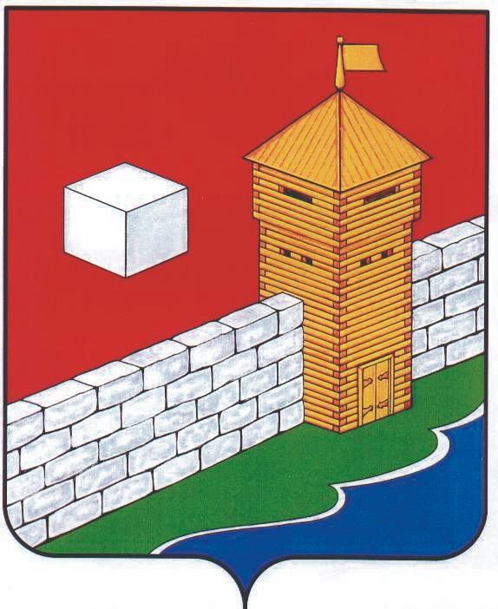
УПФР в Еткульском районе
Челябинской области
2-12-42, www.admetkul.ru

Задумайся о пенсии смолоду
Все экзамены сданы, и молодые дипломированные специалисты начнут, а быть может уже начали, искать место работы.
В связи с этим ОПФР по Челябинской области напоминает молодым людям о ключевых факторах, влияющих на размер будущей пенсии: продолжительность страхового стажа, размер официальной заработной платы, возраст выхода на пенсию.
Во-первых, гражданин, получая «белую» зарплату, на своем лицевом счете формирует будущие пенсионные права. Соглашаясь на заработную плату в «конвертах» и не оформляя официально трудовые отношения, в будущем гражданин рискует получать минимальную пенсию. При «серых» схемах оплаты труда страховые взносы на будущую пенсию от работодателя уплачиваются в минимальном размере или вовсе не уплачиваются. В соответствии с действующим законодательством, при трудоустройстве на работу впервые, выбор тарифа страхового взноса можно будет сделать в течение первых пяти лет.
Во-вторых, работая официально, граждане пользуются другими социальными гарантиями (оплачиваемый отпуск, листки нетрудоспособности и др.).
В-третьих, электронные сервисы ПФР позволяют всегда быть в курсе своих сформированных пенсионных прав.
Начав трудовую деятельность, ребята смогут получить информацию о состоянии своего индивидуального лицевого счета в ПФР, проверить перечисленные работодателем страховые взносы и многое другое через электронные сервисы ПФР:
· мобильное приложение ПФР.
· Личный кабинет гражданина.
ОПФР по Челябинской области поздравляет с днем молодежи России и желает молодым людям удачи в профессиональной деятельности!
Пресс-служба ОПФР по Челябинской области
27.06.2017

